System Requirement Specification/ Dokumen Kebutuhan Perangkat Keras

Prototype Solar Panel Tracker Untuk Penerangan Memanfaatkan PIR Sensor

Dipersiapan Untuk:

Proyek Akhir II

Dipersiapkan oleh:

Kelompok 04

13322033 Rivaldo Y.G Butar-Butar

13321008 Paian Manalu

13322018 Rika Merianti Simatupang

DIII Teknologi Komputer/2022/31TK

# Persetujuan Dokumen

Pihak yang menandatangani dokumen ini menyatakan sudah mereview Dokumen Kebutuhan Perangkat Lunak ini dan mengotorisasi berjalannya proyek Solar Panel Tracker For Seribu Goa Banurea project. Perubahan dapat dilakukan terhadap dokumen ini dengan koordinasi dan persetujuan kembali dari pihak yang menandatangani dokumen ini atau yang mewakili.

|  |  |  |  |
| --- | --- | --- | --- |
| Tandatangan: |  | Tanggal: |  |
| Nama: | Istas Manalu, S.Si., M.Sc |  |  |
| Sebutan (Mr/Ms, Dr, Prof, dll): |  |  |  |
| Jabatan: | Dosen Pembimbing |  |  |

|  |  |  |  |
| --- | --- | --- | --- |
| Tandatangan: |  | Tanggal: |  |
| Nama: | Rivaldo Butar-Butar |  |  |
| Sebutan (Mr/Ms, Dr, Prof, dll): |  |  |  |
| Jabatan: | Project Manager |  |  |

|  |  |  |  |
| --- | --- | --- | --- |
| Tandatangan: |  | Tanggal: |  |
| Nama: |  |  |  |
| Sebutan (Mr/Ms, Dr, Prof, dll): |  |  |  |
| Jabatan: |  |  |  |

DAFTAR ISI

Persetujuan Dokumen 2

Revision History 6

1 Pembukaan 7

1.1 Tujuan Penulisan Dokumen 7

1.2 Ruang Lingkup Produk / Sistem yang Akan Dibangun 7

1.3 Definisi dan Singkatan 8

1.4 Aturan Penulisan Dokumen 9

1.5 Referensi 11

1.6 Target Pembaca dan Ringkasan Dokumen 11

2 Deskripsi Umum 13

2.1 Perspektif Produk 13

2.2 Fungsi Utama 14

2.3 Kelompok dan Karakteristik Pengguna 14

2.4 Lingkungan 15

2.5 Batasan Desain dan Implementasi 15

2.6 Dokumentasi Pengguna 16

2.7 Asumsi dan Kebergantungan 16

3 Kebutuan Rinci 17

3.1 Kebutuhan Antarmuka 17

3.1.1 Antarmuka Sistem 17

3.1.2 Antarmuka Pengguna 17

3.1.3 Antarmuka Komunikasi 19

3.2 Spesifikasi Kebutuhan Fungsional 19

3.2.1 System Feature 1 19

3.3 Kebutuhan Non Fungsional 21

3.3.1 Kebutuhan akan Performansi 21

3.3.2 Kebutuhan akan Keselamatan 22

3.3.3 Kebutuhan akan Keamanan 22

3.3.4 Atribut Kualitas Perangkat Lunak Lainnya 22

3.3.5 Aturan Kebutuhan Operasional 22

4 Kebutuhan Lain 23

4.1 Design Perangkat Keras 23

4.1.1 Design Rangkaian Lampu 23

4.1.2 Design Rangkaian Arduino 25

4.1.3 Design Rangkaian Solar Panel Tracker 26

5 Lampiran A: Glossary 28

6 Lampiran B: Model Analisis 29

7 Lampiran C: Daftar lainnya 30

DAFTAR TABEL

Tabel 1. Definisi 8

Tabel 2. Akronim 9

Tabel 3. Singkatan 9

Tabel 4. Aturan Penulisan Dokumen 9

Tabel 5. Komponen Yang Digunakan 17

DAFTAR GAMBAR

Gambar 1. Rangkaian Lampu 23

Gambar 2. Rangkaian Arduino 25

Gambar 3.Rangkaian Solar Panel Tracker 26

# Revision History

|  |  |  |  |
| --- | --- | --- | --- |
| Name | Date | Reason For Change | Version |
|  | yyyy-mm-dd |  |  |
|  |  |  |  |

# Pembukaan

Dokumen kebutuhan perangkat lunak adalah dokumen yang merangkum semua pernyataan tentang fungsi dan karakteristik yang diharapkan dari sistem *Solar Panel Tracker*. Tujuan pembuatan dokumen ini adalah untuk memastikan bahwa ada pemahaman yang jelas dan konsisten antara pengguna dan pengembang tentang kebutuhan sistem. Dokumen ini akan mencakup ruang lingkup sistem, daftar definisi, singkatan, dan istilah yang digunakan, identifikasi dan penomoran elemen-elemen penting, referensi dokumen yang terkait, serta ikhtisar atau ringkasan dari konten utama dokumen tersebut.

## Tujuan Penulisan Dokumen

Dokumen ini disusun oleh tim pengembang yang bertanggung jawab untuk memahami spesifikasi kebutuhan dalam membangun sistem Solar Panel Tracker. Tujuan dari penyusunan dokumen ini adalah:

1. Dokumentasi kebutuhan perangkat lunak sistem sesuai dengan persyaratan yang diberikan oleh pihak terkait atau pihak pembimbing.
2. Memberikan gambaran tentang sistem pelacak panel surya yang akan dibangun, termasuk fungsi-fungsinya, ruang lingkup, batasan, dan tujuan dari sistem yang akan dibuat.
3. Mendeskripsikan dan menjelaskan kebutuhan dari pengguna agar tim pengembang dapat mengimplementasikannya dalam sistem yang akan dibangun.

## Ruang Lingkup Produk / Sistem yang Akan Dibangun

Tujuan dari pengembangan sistem *Solar Panel Tracker di Seribu Goa Banua*rea adalah untuk meningkatkan efisiensi penggunaan energi melalui teknologi yang ramah lingkungan. Proyek ini meliputi analisis kebutuhan, perancangan, implementasi, pengujian, dan evaluasi efektivitas sistem dalam berbagai kondisi lingkungan Goa.

Dalam konteks ini, hubungan antara tujuan dan keuntungan bagi organisasi pemilik sistem adalah sebagai berikut:

1. Meningkatkan efisiensi penggunaan energi dengan mengatur penyaluran energi dari panel surya dan mengaktifkan lampu otomatis sesuai dengan deteksi gerak. Ini akan berdampak pada penghematan biaya energi bagi organisasi.
2. Dengan menerapkan teknologi yang ramah lingkungan, sistem ini bertujuan untuk mengurangi jejak karbon dan dampak negatif terhadap lingkungan sekitar. Ini sejalan dengan komitmen organisasi terhadap keberlanjutan lingkungan.
3. Sistem juga dirancang untuk meningkatkan kualitas layanan dengan memberikan pencahayaan otomatis yang responsif terhadap kehadiran manusia di area Goa Banuarea. Dengan demikian, sistem ini meningkatkan kenyamanan dan keamanan bagi pengunjung serta penghuni area tersebut.

## Definisi dan Singkatan

Pada bagian ini akan terdapat beberapa kata yang berupa akronim, singkatan dan juga istilah-istilah yang digunakan.

Tabel 1. Definisi

|  |  |  |
| --- | --- | --- |
| **No.** | **Definisi** | **Penjelasan** |
| 1. | *Software Requirement Specification* | SRS adalah sebuah dokumen yang berisi pernyataan lengkap dari apa yang dapat dilakukan oleh perangkat lunak, tanpa menjelaskan bagaimana hal tersebut dikerjakan oleh perangkat lunak. |
| 2. | *Software Design Description* | SDD merupakan dokumen yang menjelaskan gambaran *user interface* dari sebuah sistem. Berisi rancangan tampilan dari sistem melalui *requirement* yang diperoleh. |
| 3. | *Current* *System Overview* | Merupakan sistem yang sedang berjalan saat ini atau sistem yang sedang diterapkan sebelum sistem yang baru. |
| 4. | *Target* *System Overview* | Menggambarkan mengenai target sistem yang diharapkan setelah menerapkan sistem yang dibagun. |
| 5. | *System General Description* | Berisi tentang fungsi utama dari sistem yang akan dibagun. |
| 6. | *Requirement Definition* | Deskripsi antarmuka dari sistem, dan deskripsi tentang syarat dalam sistem. |
| 7. | Detail *Design Description* | Deskripsi struktur detail dari komponen yang dibutuhkan sistem. |

Tabel 2. Akronim

| **No** | **Akronim** | **Deskripsi** |
| --- | --- | --- |
| 1. | ToR | *Term of Reference,* merupakan dokumen penugasan proyek. |
| 2. | MoM | *Minutes of Meeting,* merupakan dokumen yang berisi diskusi antara dosen pembimbing dengan kelompok pengembang proyek |

Singkatan adalah pemendekan kalimat, frasa atau nama menjadi huruf awal yang tidak dapat dibaca tetapi harus dilafalkan satu persatu hurufnya. Penggunaan singkatan pada dokumen ini dapat dilihat pada table berikut ini.

Tabel 3. Singkatan

| **No.** | **Singkatan** | **Deskripsi** |
| --- | --- | --- |
| 1. | PA2 | Proyek Akhir 2 |
| 2. | PiP | *Project Implementation Plan* |
| 3. | BPMN | *Business Process Model and Notation* |
| 4. | SRS | *Software Requirement Spesification* |

## Aturan Penulisan Dokumen

Semua dokumen yang dikumpulkan sebagai bagian dari pengerjaan Proyek Akhir II di Institut Teknologi DEL mengikuti kaidah penomoran yang dinyatakan dalam dokumen Standard Penamaan dan Penomoran hasil Proyek Akhir II. Aturan penamaan dan penomoran yang digunakan pada dokumen ini dapat dilihat pada tabel berikut.

Tabel 4. Aturan Penulisan Dokumen

| **No.** | **Deskripsi Ketentuan** | |
| --- | --- | --- |
| 1. | Aturan penamaan dokumen dengan nama SRS-Kel.04-IPM-TA 23.24 PA II  XX : Nama dokumen | |
|  | YY | : Nomor Kelompok proyek |
|  | ZZZ | : Inisial pembimbing |
|  | AA | : Tahun Ajaran |
| 2. | Aturan penamaan use case dengan nama UC-YY.  UC-01  UC-02  UC : Nama istilah untuk use case  YY : Nomor urutan use case | |
| 3. | Aturan penamaan *functional requirement* dengan nama F-XX  F-01  F-02  F : Nama istilah untuk fungsi  XX : Nomor urutan fungsi | |
| 4. | Aturan penamaan *non-functional requirement* dengan nama NF-XX  NF-01  NF-02  NF : *Non functional*  XX : Nomor urutan fungsi | |
| 5. | Aturan penomoran dan penamaan bab dan sub-bab   1. Untuk penulisan penomoran bab : 1, 2, 3   Contoh: **1 Pembukaan**   1. Untuk penulisan penomoran sub-bab : 1.1 , 1.2 , 1.3   Contoh: **1.1 Tujuan Penulisan Dokumen**   1. Untuk penulisan penomoran sub sub-bab : 1.1.1 , 1.1.2 , 1.1.3   Contoh: **2.1.1 Business Process** | |
| 6. | Aturan penomoran dan penamaan tabel dan gambar sebagai berikut.   1. Untuk tabel : **Tabel 1. Daftar Definisi** 2. Untuk gambar : **Gambar 1. Proses Bisnis** 3. Ukuran Font Judul Bab: 12 4. Ukuran Font Judul Subbab: 12 5. Jenis Font Judul : Arial 6. Jenis Font Caption Tabel : Times New Roman 7. Jenis Font Caption Gambar: Times New Roman 8. Ukuran Font Caption Tabel:12pt bold-black 9. Ukuran Font Caption Gambar:12 10. Jenis Font Deskripsi : Times New Roman 11. Spasi antar judul dan paragraf : 1.5 | |

## Referensi

Dokumen yang menjadi rujukan dokumen ini adalah:

1. ToR-Kel.04-IPM-TA 23.24 PA II, Term of Reference proyek *Solar Panel Tracker for Seribu Goa Banurea*
2. PiP-Kel.04-IPM-TA 23.24 PA II, Project Implementation Plan proyek *Solar Panel Tracker for Seribu Goa Banurea*

## Target Pembaca dan Ringkasan Dokumen

Dokumen ini disusun sebagai berikut:

1. Bab 1 Pembukaan menjelaskan mengenai tujuan dari penulisan dokumen, ruang lingkup produk atau sistem yang akan dibangun, daftar istilah, aturan penamaan dan penomoran pada bab dan sub bab dokumen, referensi penulisan dokumen, dan ringkasan dari dokumen serta target pembaca.
2. Bab 2 Deskripsi Umum menjelaskan mengenai deskripsi umum alat yang akan dibangun (target system), fungsi umum, kelompok dan karakteristik pengguna, lingkungan, batasan desain, dan implementasi serta asumsi dan ketergantungan.
3. Bab 3 Kebutuhan Rinci menjelaskan mengenai spesifikasi sistem, yaitu fungsi utama dari alat, pengguna, batasan, dan lingkungan, lalu menjelaskan mengenai deskripsi interface yang dibutuhkan untuk pengoperasian alat yang dibuat, deskripsi fungsional, kebutuhan data yang diperlukan, kebutuhan fungsional, kebutuhan non-fungsional, dan batasan desain dalam alat.
4. Bab 4 Kebutuhan Lain berisi ringkasan kebutuhan yang terdiri dari penjelasan mengenai ringkasan kebutuhan fungsional dan kebutuhan non-fungsional.

# Deskripsi Umum

Bab ini terdiri beberapa subbab yang memberikan ikhtisar dari keseluruhan sistem, dan menjelaskan factor-faktor yang mempengarui pembangunan sistem secara umum dan kubutuhannya.

## Perspektif Produk

Destinasi alam Seribu Goa Banuarea di Humbang Hasundutan telah memikat hati banyak pengunjung, meskipun akses ke lokasi ini tidak mudah. Seribu Goa Banuarea berlokasi di lereng perbukitan Gunung Pinapan dan dikelilingi oleh perkebunan masyarakat, tempat ini menawarkan pengalaman susur goa bawah tanah yang unik dengan aliran sungai yang mengalir di sepanjang lorongnya. Pemandangan hijau pepohonan yang rindang memanjakan mata dan udara sejuk dari perbukitan menambah daya tarik, sedangkan lorong yang panjang menjadi ciri khas yang membedakan destinasi ini dari goa lainnya.

Pada desa wisata Seribu Goa Banuarea juga memiliki ragam aktivitas yang tidak kalah menarik perhatian, termasuk Cave Tubing di sepanjang aliran sungai. Aktivitas ini memungkinkan pengunjung menikmati keindahan alam sekitar, mulai dari satwa liar hingga pemandangan air terjun yang menakjubkan. Fasilitas yang disediakan, seperti layanan pemandu wisata, topi keselamatan, dan senter, turut menunjang kenyamanan dan keamanan selama beraktivitas di dalam goa.

Meskipun fasilitas yang ada memberikan dukungan yang memadai, penggunaan senter sebagai sumber cahaya di dalam goa menyebabkan beberapa kendala. Jangkauan cahaya yang terbatas menciptakan area gelap dan sulit diakses. Selain itu, konsumsi energi tinggi oleh senter memberikan dampak negatif pada keberlanjutan lingkungan. Oleh karena itu, diperlukan solusi penerangan yang lebih ramah lingkungan dan memperhatikan pelestarian alam di dalam goa. Untuk mengatasi masalah tersebut, tim kami memutuskan untuk mengembangkan *Solar Panel Tracker* dengan lampu otomatis. Sistem ini mampu mendeteksi pergerakan wisatawan sebagai sumber pencahayaan alternatif di dalam goa. Selain berfungsi sebagai penerangan otomatis, alat ini juga mempermudah pengunjung untuk menjelajahi dan beraktivitas di sepanjang Seribu Goa Banuarea tanpa perlu bergantung pada senter konvensional.

## Fungsi Utama

Fungsi utama dari pembuatan *Solar Panel Tracker* ini adalah:

1. Untuk menggerakkan panel surya secara otomatis agar selalu menghadap matahari sepanjang hari. Dengan demikian, sistem ini akan meningkatkan penyerapan energi matahari secara maksimal, yang pada gilirannya akan meningkatkan produktivitas energi yang dihasilkan oleh panel surya.
2. Dengan menggerakkan panel surya untuk mengikuti pergerakan matahari, *Solar Panel Tracker* akan membantu meningkatkan produktivitas energi yang dihasilkan. Hal ini memungkinkan pengguna untuk mendapatkan output energi yang lebih besar dari panel surya yang terpasang.
3. Solar Panel Tracker harus dilengkapi dengan kemampuan pemantauan dan kontrol yang memungkinkan pengguna untuk memantau kinerja sistem secara real-time dan mengontrolnya jika diperlukan. Ini memungkinkan pemeliharaan yang efisien dan penyesuaian sesuai dengan kondisi lingkungan dan operasional.
4. Dengan meningkatkan efisiensi penyerapan energi matahari, *Solar Panel Tracker* akan membantu mengurangi pemborosan energi dan biaya yang terkait dengan penggunaan energi konvensional. Ini dapat menghasilkan penghematan energi dan biaya yang signifikan dalam jangka panjang.

## Kelompok dan Karakteristik Pengguna

Kelompok pengguna yang akan menggunakan sistem *Solar Panel Tracker for Seribu Goa Banurea* dapat dikelompokkan yaitu:

1. Wisatawan sebagai kelompok pengguna yang mengunjungi destinasi alam Seribu Goa Banuarea untuk menikmati susur goa bawah tanah, cave tubing, dan aktivitas wisata lainnya. Mereka memiliki pengalaman yang bervariasi dalam berwisata alam dan mungkin tidak memiliki pengetahuan teknis yang mendalam tentang penggunaan sistem *Solar Panel Tracker*.
2. Pemandu atau masyarakat di Banurea yang bertanggung jawab untuk mengarahkan dan memberikan informasi kepada pengunjung tentang destinasi Seribu Goa Banuarea, termasuk fitur alam, aktivitas wisata, dan aturan keselamatan. Mereka mungkin memiliki pengetahuan tentang cara kerja sistem *Solar Panel Tracker* dan bertanggung jawab untuk memberikan panduan kepada pengunjung tentang penggunaan dan manfaat sistem tersebut.
3. Pengelola destinasi wisata yang bertanggung jawab untuk menyediakan fasilitas dan layanan yang memadai untuk pengunjung, termasuk sistem penerangan di dalam goa. Mereka juga mungkin memiliki kepentingan dalam memastikan bahwa sistem *Solar Panel Tracker* dengan lampu otomatis terintegrasi dengan baik dengan infrastruktur wisata yang ada dan memenuhi kebutuhan pengunjung dengan efektif.

## Lingkungan

Sistem *Solar Panel Tracker* dengan lampu otomatis akan diimplementasikan di lingkungan Seribu Goa Banuarea di Humbang Hasundutan. Lingkungan ini terdiri dari daerah perbukitan yang dialiri oleh sungai dan dikelilingi oleh perkebunan masyarakat. Destinasi alam ini menawarkan pengalaman wisata yang unik, termasuk susur goa bawah tanah dan cave tubing di sepanjang aliran sungai. Meskipun alamnya menakjubkan, akses ke lokasi ini tidaklah mudah. Di dalam goa, penerangan saat ini mengandalkan senter konvensional, yang memiliki kendala jangkauan cahaya yang terbatas dan konsumsi energi tinggi. Oleh karena itu, untuk mengatasi masalah ini dan memperhatikan keberlanjutan lingkungan, *Solar Panel Tracker* dengan lampu otomatis dikembangkan sebagai solusi alternatif. Sistem ini dirancang untuk mendeteksi pergerakan pengunjung sebagai sumber pencahayaan alternatif di dalam goa, mengurangi ketergantungan pada senter konvensional, dan memberikan pengalaman wisata yang lebih ramah lingkungan dan aman bagi pengunjung.

## Batasan Desain dan Implementasi

Keterbatasan dan kendala yang kami hadapi dalam proses pembuatan sistem ini adalah:

1. Pengembang harus mematuhi peraturan lingkungan yang berlaku terkait dengan pemanfaatan sumber energi terbarukan dan upaya perlindungan lingkungan, termasuk pembatasan penggunaan energi dan penggunaan bahan-bahan yang ramah lingkungan.
2. Ketersediaan perangkat keras yang sesuai dengan spesifikasi dan kebutuhan sistem, seperti panel surya, motor penggerak, dan sensor PIR, bisa menjadi hambatan. Terkadang, perangkat keras tertentu mungkin sulit diakses atau memiliki harga yang tinggi.

## Dokumentasi Pengguna

1. Spesifikasi perangkat keras yang digunakan dalam Solar Panel Tracker, termasuk model dan kapasitasnya.
2. Detail arsitektur sistem, termasuk bagaimana panel surya, motor penggerak, dan sensor PIR berinteraksi.

## Asumsi dan Kebergantungan

Dalam pengembangan perangkat lunak untuk *Solar Panel Tracker*, ada beberapa asumsi yang digunakan yaitu:

1. Ketersediaan energi matahari yang memadai.
2. Ketersediaan sensor PIR yang berfungsi dengan baik.
3. Infrastruktur komunikasi tersedia di lokasi instalasi.
4. Perangkat keras mampu menangani tugas dengan baik.
5. Pengguna melakukan pemeliharaan rutin.
6. Energi yang dihasilkan cukup untuk memenuhi kebutuhan penerangan.
7. Pengunjung berinteraksi dengan sistem dengan benar.

# Kebutuan Rinci

Bab ini terdiri dari beberapa subbab yang akan menjelaskan kebutuhan yang diperlukan dalam Pembangunan sistem. Hal ini bermanfaat untuk menciptakan data yang akurat dan terpadu.

## Kebutuhan Antarmuka

Kebutuhan antarmuka merujuk pada persyaratan yang diperlukan untuk menggunakan sistem yang akan dikembangkan, termasuk antarmuka pengguna, antarmuka perangkat keras, antarmuka perangkat lunak, dan antarmuka komunikasi.

### Antarmuka Sistem

Dalam menjalankan sebuah sistem ini, kami memerlukan sebuah aplikasi compiler berupa Arduino Uno untuk mengcompile source code Arduino.

### Antarmuka Pengguna

Dalam pengembangan sistem ini, kami memanfaatkan perangkat keras yang digunakan untuk membangun sistem serta perangkat keras yang mendukung proses pengembangan sistem tersebut.

Tabel 5. Komponen Yang Digunakan

|  |  |
| --- | --- |
| **Komponen** | **Fungsi** |
| Solar Panel Monocrystalline 120wp | Berfungsi sebagai sumber daya untuk menghasilkan listrik dari energi matahari |
| Arduino Uno | Untuk mengontrol dan mengelola operasi pelacak panel surya |
| DS Servo | Digunakan untuk penggerak mekasin untuk mengatur panel surya |
| Sensor LDR | Sebagai sensor cahaya yang mendeteksi intensitas cahaya atau kecerahan lingkungan sekitarnya |
| Baterai SMT-POWER 12V 40Ah | Sebagai penyimpan energi listrik yang dihasilkan oleh panel surya. |
| Solar Charge Controller | Untuk menjaga kesehatan dan kinerja baterai serta memastikan efisiensi dan keandalan keseluruhan sistem. |
| Watt Meter Digital | Untuk mengukur dan memantau konsumsi daya serta kinerja sistem secara keseluruhan. |
| Battery Capacity/Voltage | Membantu menjaga kesehatan dan kinerja baterai dalam *Solar Panel Tracker* dan dapat memastikan kelancaran operasional dan efisiensi sistem secara keseluruhan. |
| MCB *(Miniature Circuit Breaker)* | untuk melindungi rangkaian dari kelebihan arus yang dapat menyebabkan kerusakan pada sistem. MCB akan memotong otomatis pasokan daya saat terjadi kelebihan arus, sehingga mencegah terjadinya kerusakan pada peralatan atau komponen panel surya. |
| Relay | Relay berfungsi untuk mengontrol nyala lampu secara otomatis berdasarkan deteksi gerakan dari PIR sensor, sehingga lampu hanya menyala saat diperlukan. |
| Step-down Converter | S |
| Lampu | Sebagai output yang menghasilkan cahaya untuk penerangan dalam goa tersebut. |
| Kotak Proteksi (Enclosure | Untuk menjaga komponen-komponen tersebut dari kerusakan akibat cuaca, debu, kelembaban, serangga, atau gangguan mekanis lainnya yang dapat terjadi di lingkungan luar. |

### Antarmuka Komunikasi

Dalam bagian ini, antarmuka komunikasi adalah metode di mana komponen-komponen perangkat berinteraksi untuk menjalankan sistem. Bagian ini akan menjelaskan bagaimana interaksi antara komponen-komponen dalam sistem terjadi yaitu:

1. Komunikasi antarperangkat bisa dilakukan melalui protokol komunikasi yang sudah ada, seperti UART, SPI, atau I2C.
2. Arduino Uno dapat menerima data dari Sensor LDR dan MPU6050 untuk menentukan posisi panel surya dan mengontrol pergerakannya sesuai dengan intensitas cahaya dan orientasi yang diukur.
3. Komunikasi sensor

Pada proyek ini menggunakan PIR. Yang dimana PIR adalah sinyal digital yang menunjukkan adanya pergerakan atau tidak ada pergerakan yang dideteksi.

## Spesifikasi Kebutuhan Fungsional

Fungsi requirements ini merupakan untuk mengetahui bagaimana sistem pengontrolan transfer data berbasi Arduino yang akan dibangun dan proses kerja sistem tersebut.

### System Feature 1

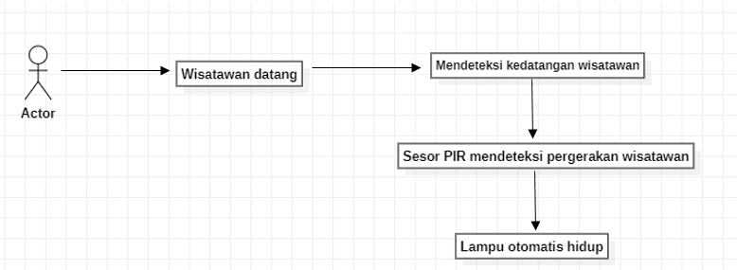

Berikut ini adalah prosedur dengan adanya sistem yang akan dibangun:

1. Wisatawan datang ke dalam goa dan memasuki area yang dilindungi oleh sensor PIR.
2. Sensor PIR mendeteksi pergerakan wisatawan saat mereka memasuki zona yang diawasi.
3. Deteksi pergerakan oleh sensor PIR menyebabkan sinyal dikirim ke sistem pengendalian.
4. Sistem pengendalian menerima sinyal dari sensor PIR dan memberikan perintah untuk mengaktifkan lampu otomatis di dalam goa.
5. Lampu otomatis diaktifkan secara otomatis sebagai respons terhadap pergerakan yang terdeteksi, memberikan pencahayaan yang cukup di sekitar area yang dijaga.
6. Lampu tetap menyala selama ada pergerakan yang terdeteksi oleh sensor PIR, memberikan pencahayaan yang diperlukan bagi wisatawan yang berada di dalam goa.
7. Setelah periode tertentu tanpa adanya pergerakan yang terdeteksi, sistem dapat mematikan lampu otomatis secara otomatis untuk menghemat energi.

#### Deskripsi dan Prioritas

|  |  |  |
| --- | --- | --- |
| ID | : | SF |
| Title | : | Solar Panel Tracker |
| Priority | : | 1 |

#### Kebutuhan Funsional

Sistem yang akan dibangun akan menggunakan sensor PIR untuk mendeteksi pergerakan wisatawan. Ketika pergerakan terdeteksi, sistem akan mengirim perintah untuk menghidupkan lampu secara otomatis. Ini bertujuan untuk meningkatkan keamanan dan kenyamanan di area yang dilindungi.

#### Urutan Stimulus/Respon

|  |  |  |
| --- | --- | --- |
| Kode Use Case | SF01 | |
| Nama Use Case | Mendeteksi kedatangan Wisatawan | |
| Deskripsi singkat | Use case ini menjelaskan proses sistem yang terjadi jika pesan berhasil lampu hidup otomatis | |
| Pengguna | Wisatawan | |
| Prasyarat | 1. Mendeteksi pergerakan wisatawan  2. Adanya pergerakan wisatawan | |
| Hasil | Hidupnya lampu secara otomatis | |
| Urutan peristiwa | Aksi Sistem | Respon Sistem |
| Mendeteksi kedatangan wisatawan | Menerima perintah |
| Terdeteksinya pergerakan wisatawan | Lampu otomatis menyala |

## Kebutuhan Non Fungsional

Kebutuhan non-fungsional merupakan kebutuhan yang membantu menjalankan sistem dapat berjalan dengan baik.

### Kebutuhan akan Performansi

Kebutuhan performansi untuk *Solar Panel Tracker* mencakup akurasi posisi tinggi, respons cepat terhadap perubahan cuaca, efisiensi energi yang baik, kestabilan mekanis, kehandalan operasi jangka panjang, adaptabilitas terhadap lingkungan, kemudahan perawatan, dan kompatibilitas dengan sistem panel surya yang ada. Dengan memenuhi kebutuhan ini, *Solar Panel Tracker* dapat memberikan peningkatan produktivitas energi yang optimal dari panel surya.

### Kebutuhan akan Keselamatan

Kebutuhan keselamatan untuk *Solar Panel Tracker* mencakup pencegahan kecelakaan, perlindungan terhadap kebakaran dan listrik, keselamatan pengguna, perlindungan terhadap cuaca ekstrem, dan perlindungan lingkungan. Ini termasuk penggunaan material yang aman, instruksi penggunaan yang jelas, dan perlindungan terhadap risiko lingkungan dan cuaca buruk. Dengan memenuhi kebutuhan ini, *Solar Panel Tracker* dapat dioperasikan dengan lebih aman dan aman bagi pengguna dan lingkungan sekitarnya.

### Kebutuhan akan Keamanan

Kebutuhan keamanan untuk *Solar Panel Tracker* mencakup perlindungan terhadap akses yang tidak sah, enkripsi data, pemantauan keamanan, perlindungan terhadap peretasan, penggunaan perangkat lunak keamanan yang terbaru, perlindungan terhadap gangguan fisik, dan pengelolaan kunci dan kata sandi yang kuat. Dengan memenuhi kebutuhan ini, solar panel tracker dapat dioperasikan dengan lebih aman dan terlindungi dari ancaman keamanan.

### Atribut Kualitas Perangkat Lunak Lainnya

Atribut kualitas perangkat lunak lainnya untuk *Solar Panel Tracker* mencakup efisiensi, skalabilitas, pemeliharaan yang mudah, keandalan, kemudahan integrasi, pemulihan bencana, dan keamanan data. Dengan memenuhi atribut ini, sistem dapat beroperasi dengan optimal dan handal dalam jangka panjang.

### Aturan Kebutuhan Operasional

Aturan kebutuhan operasional untuk *Solar Panel Tracker* meliputi efisiensi energi, konsistensi kinerja, kemudahan penggunaan, ketahanan terhadap gangguan, pemeliharaan rutin, dan notifikasi kegagalan. Dengan memenuhi aturan ini, sistem dapat beroperasi dengan optimal dan handal.

# Kebutuhan Lain

Pada bagian ini dijelaskan mengenaik gambaran sistem yang akan dibuat dan design yang terlibat dalam sistem ini.

## Design Perangkat Keras

### Design Rangkaian Lampu

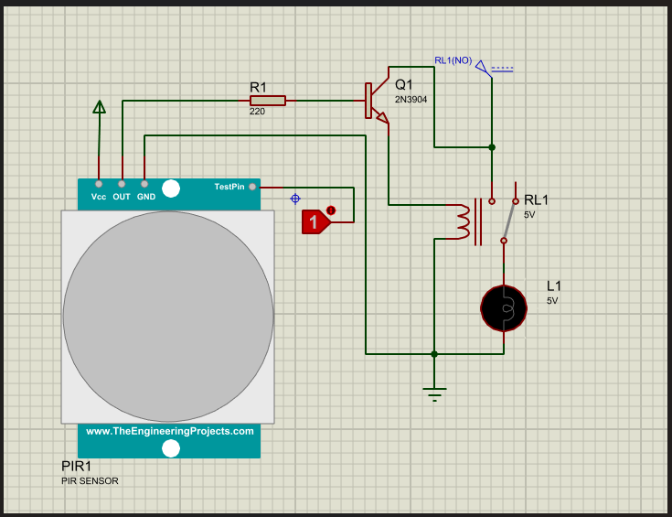

Gambar 1. Rangkaian Lampu

Gambar diatas merupakan design lampu yang akan digunakan pada proyek yang akan dibangun. angkaian elektronik pada *Solar Panel Tracker* terdiri dari beberapa komponen utama, yaitu panel surya, sensor LDR, mikrokontroler, LED, resistor, dan kabel. Panel surya berfungsi sebagai pembangkit tenaga listrik dari cahaya surya. Sensor LDR digunakan untuk mendeteksi cahaya surya dan mengirimkan sinyal ke mikrokontroler. Mikrokontroler akan mengontrol sistem pengikatan panel surya sesuai dengan posisi cahaya surya yang terdeteksi oleh sensor LDR. LED digunakan sebagai indikator kondisi panel surya, sedangkan resistor digunakan sebagai penghambat arus listrik. Kabel digunakan untuk menghubungkan komponen-komponen dalam rangkaian.

Sistem pengikatan panel surya bekerja dengan cara mendeteksi cahaya surya menggunakan sensor LDR. Ketika cahaya surya memasangi panel surya, sensor LDR akan mendeteksi cahaya tersebut dan mengirimkan sinyal ke mikrokontroler. Mikrokontroler akan mengontrol sistem pengikatan panel surya sesuai dengan posisi cahaya surya yang terdeteksi oleh sensor LDR. Setelah itu, mikrokontroler akan menyalakan LED sebagai indikator kondisi panel surya.

Pada desain rangkaian ini, perlu diperhatikan beberapa hal, yaitu:

1. Jenis dan ukuran panel surya harus sesuai dengan spesifikasi desain.
2. Sensor LDR harus sesuai dengan jenis yang ditentukan dalam desain.
3. Mikrokontroler harus sesuai dengan jenis yang ditentukan dalam desain.
4. Semua komponen harus dihubungkan dengan benar sesuai dengan rangkaian yang ditentukan dalam desain.
5. Kabel dan sambungan harus kuat dan tidak mudah rusak.

Dengan melakukan pengimplementasian rangkaian ini dengan benar, akan didapatkan sistem pengikatan panel surya yang dapat mengikat panel surya sesuai dengan posisi cahaya surya dan meningkatkan efisiensi pengambilan energi surya. Hal ini dapat menjadi solusi untuk mengatasi masalah yang sering dialami oleh pemilik panel surya, yaitu kehilangan efisiensi pengambilan energi surya karena posisi panel surya yang tidak sesuai dengan arah cahaya surya. Selain itu, sistem pengikatan panel surya ini dapat menjadi kontribusi positif terhadap penghematan energi listrik dan pengurangan emisi gas rumah kaca.

### Design Rangkaian Pemutar Panel

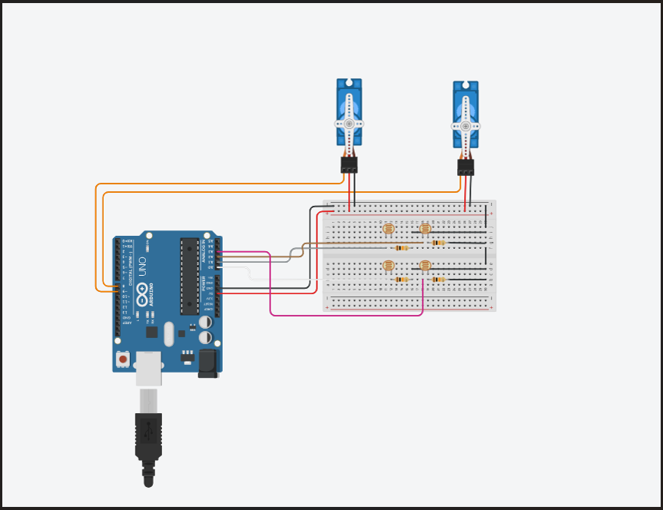

Gambar 2. Rangkaian Pemutar Panel

Pada gambar diatas merupakan rangkaian pemutar panel yang dimana digunakan untuk menghubungkan servo. Fungsi servo pada sistem tracker panel surya adalah untuk mengontrol posisi panel surya sesuai dengan posisi cahaya surya. Servo akan menerima sinyal dari mikrokontroler, yang berisi informasi tentang posisi cahaya surya yang terdeteksi oleh sensor LDR. Mikrokontroler akan mengirimkan sinyal kontrol ke servo dengan menggunakan tegangan dan arus tertentu. Servo akan mengubah sinyal kontrol tersebut menjadi gerakan mekanis, yang digunakan untuk menggerakkan panel surya.

Dengan menggunakan servo, sistem tracker panel surya dapat mengikat panel surya sesuai dengan posisi cahaya surya dan meningkatkan efisiensi pengambilan energi surya. Hal ini dapat menjadi solusi untuk mengatasi masalah kehilangan efisiensi pengambilan energi surya karena posisi panel surya yang tidak sesuai dengan arah cahaya surya. Selain itu, servo dapat menjadi kontribusi positif terhadap penghematan energi listrik.

### Design Rangkaian Solar Panel Tracker

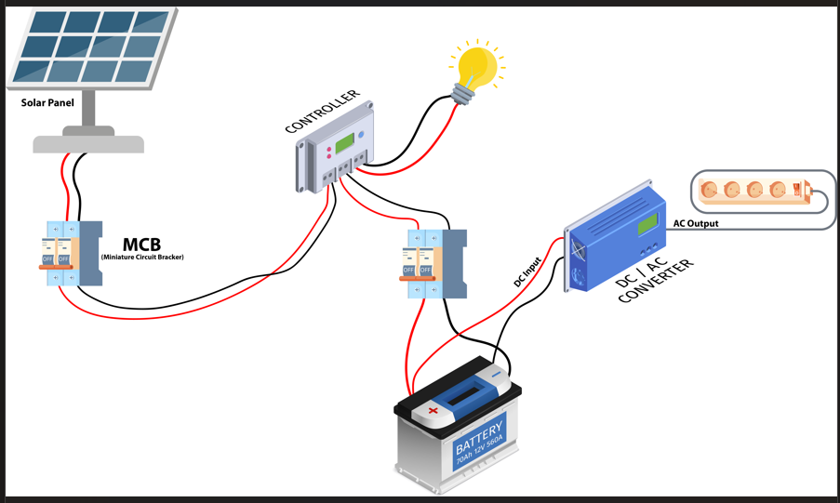

Gambar 3.Rangkaian Solar Panel Tracker

Sistem panel surya tracker yang akan digunakan di Seribu Goa Banurea terdiri dari beberapa bagian. Panel surya menangkap cahaya matahari dan mengubahnya menjadi listrik. Listrik ini kemudian masuk ke MCB (*Miniature Circuit Braker*), yang melindungi sistem dari kelebihan arus listrik. Setelah itu, listrik masuk ke kontroler, yang mengatur bagaimana listrik disimpan dalam baterai atau digunakan langsung. Baterai menyimpan listrik untuk digunakan ketika panel surya tidak dapat menghasilkan listrik, seperti saat malam hari.

Setelah baterai, listrik masuk ke konverter DC/AC, yang mengubah listrik DC menjadi listrik AC, yang digunakan oleh perangkat listrik rumah tangga, seperti lampu dan kipas angin. Listrik AC kemudian dikeluarkan melalui output AC. Sistem ini mengumpulkan listrik dari panel surya, menyimpannya dalam baterai, dan mengubahnya menjadi listrik yang dapat digunakan oleh perangkat listrik rumah tangga. Fitur tracker memungkinkan panel surya untuk mengikuti gerakan matahari, sehingga dapat mengambil cahaya matahari dengan lebih baik dan mengoptimalkan pengeluaran listrik.

### Design Prototipe Panel Surya

Gambar dibawah ini merupakan rancangan prototipePanel Suryayang akan digunakan dalam pengembangan *Solar Panel Tracker.*

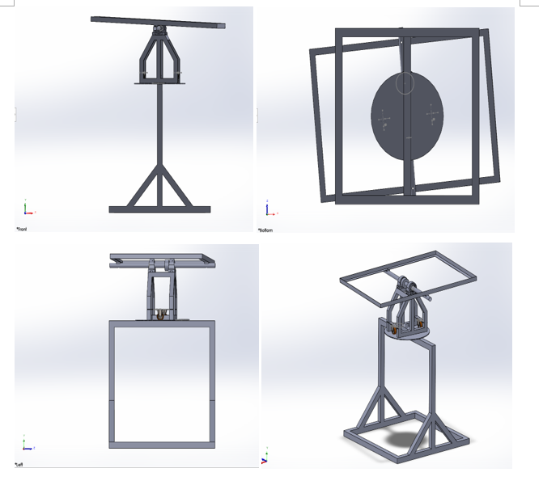

Gambar 4. Prototipe Solar Panel

# Lampiran A: Glossary

# Lampiran B: Model Analisis

# Lampiran C: Daftar lainnya